姓名：徐轶舟

年级：硕士 一年级

1. 研究任务一题目：肝癌基因组&蛋白质组调控代谢模型

完成任务:

1. 394个特异性网络里没有肝癌的网络，和肝病变相关的网络是：” hepatic_mesenchymal_tumor_cell_line”, 肝间叶性瘤，是一种胚胎发育不良引起的先天性良性肿瘤，和我们要研究的肝癌没有大关系，如果要做调控整合的话应该还是用’liver_adult
2. 394个网络里有一个和Pancancer相关的cell line“pancreatic_carcinoma_cell_line”; 和一个胰腺的调控网络“pancreas_adult”；
3. FANTOM5中的CAGE数据我看了一下，是染色体上的基因位置数据，就是确定哪段基因是promoter,enhancer,TSS序列。

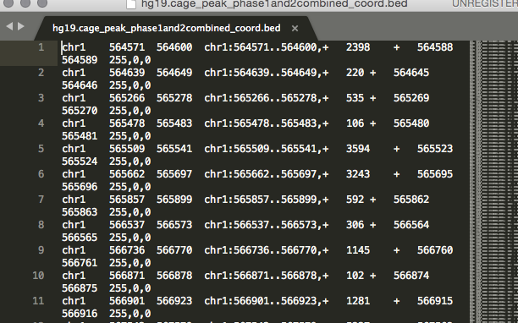

1. 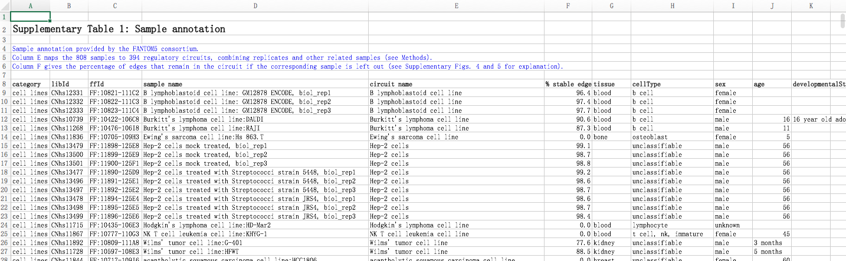对于样本的采集归纳是放在Supplenmentery table 1里的，形式如下
2. 研究任务二题目：课题组网站

完成工作

1. 中文显示以及录入：数据库可以储存中文信息；页面可以显示中文信息；后台程序间可以传递中文信息。

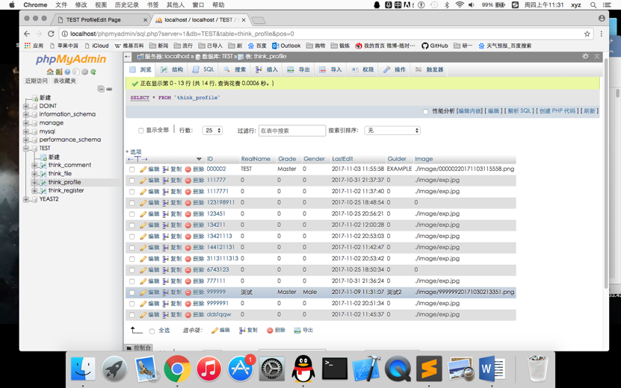

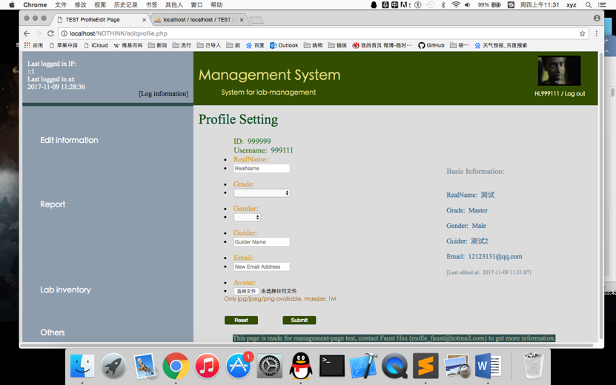

1. 报告下载：仅有权限(auth)为2及以上的用户可以进行报告下载，若无权限则弹出警告页面。

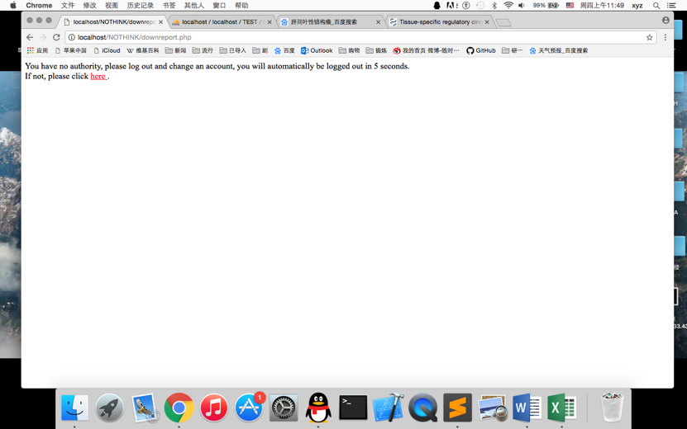

1. 若有足够权限，则进入报告下载页面。

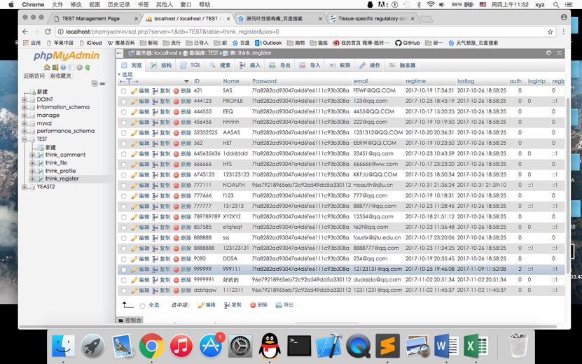

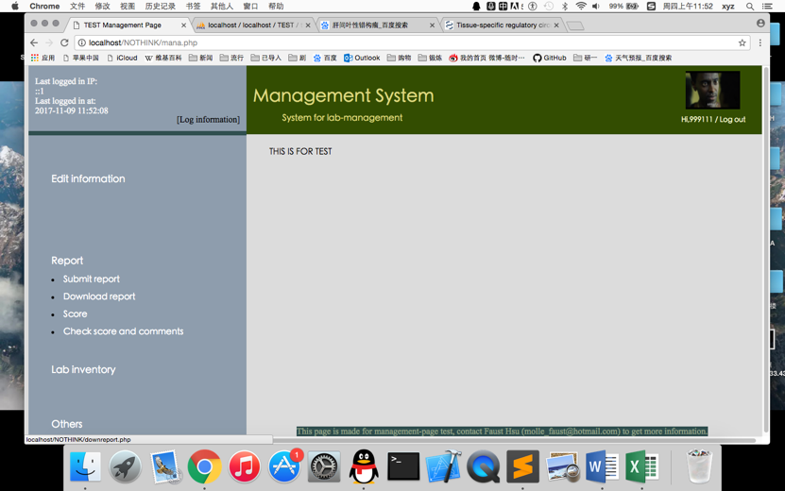

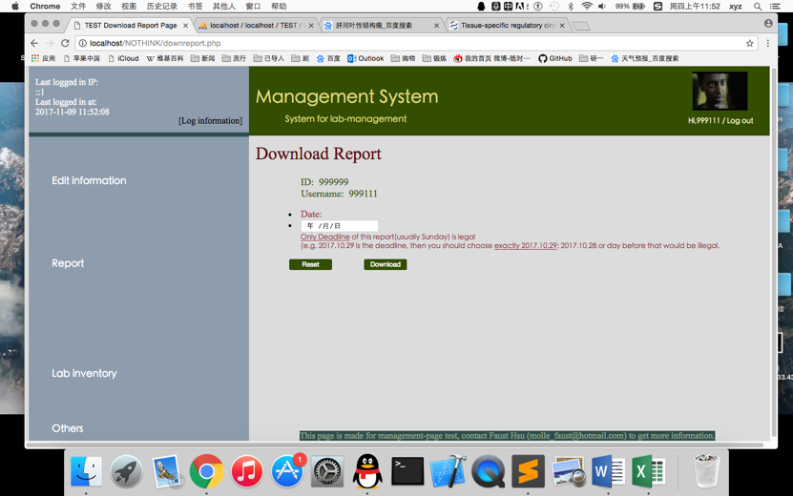

1. 若日期没有选择，弹出警告。

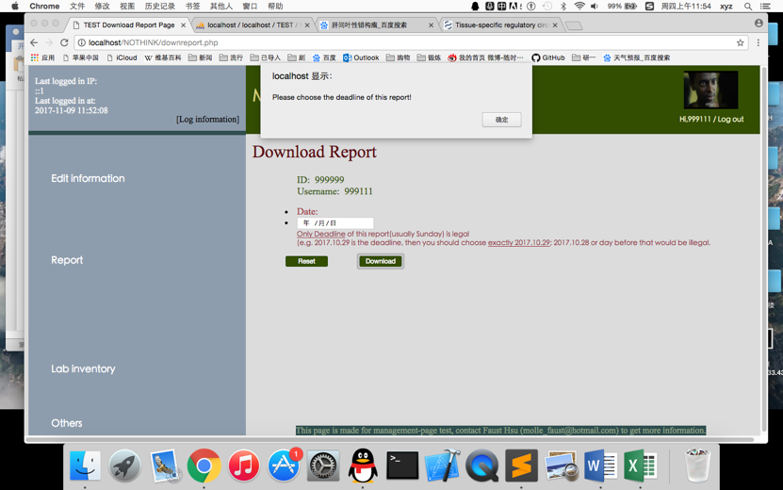

1. 若选择的ddl还没有截止，无法下载。

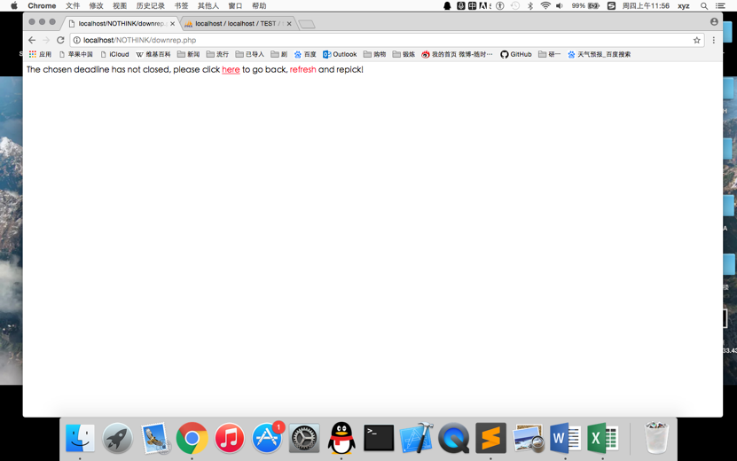

1. 若选择的ddl下没有任何报告(可能由于你输入了错误的ddl日期，仅有ddl当天的日期是合法的)，弹出告示。

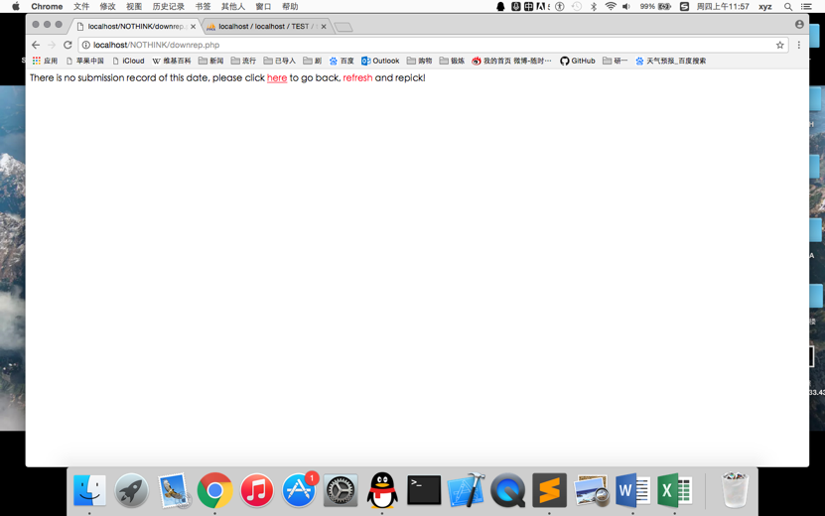

1. 若一切信息都合法，则成功进入下载环节。

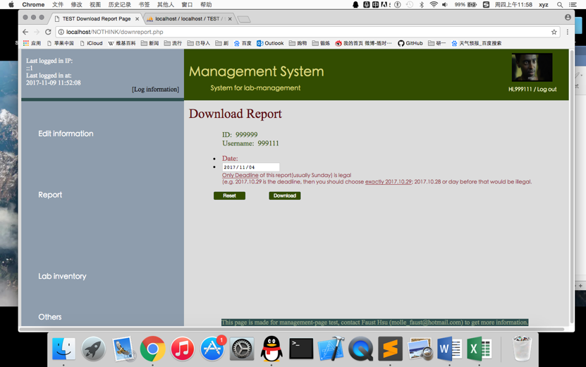

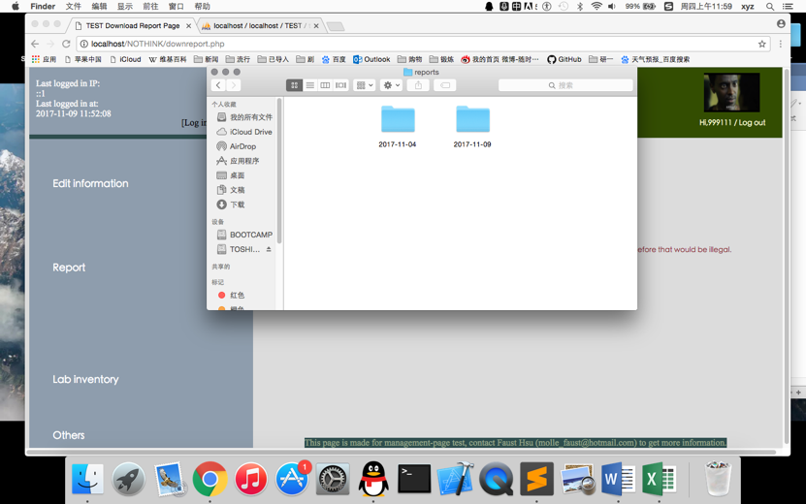

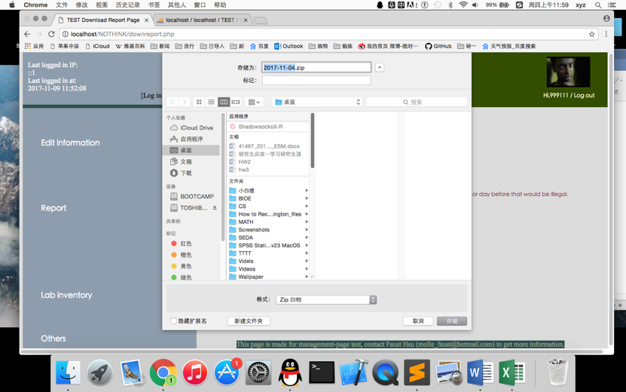

1. 成功下载及解压后的文件如下。



1. 具体文件如下，和服务器端文件夹中内容一致。

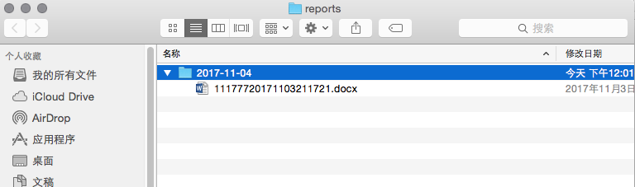

下周工作计划：

研究任务一题目：文献

研究任务二题目：报告评分